[**Itel it9211**](https://www.thegioididong.com/dtdd/itel-it9211)**là chiếc điện thoại phổ thông mang đến sự tiện lợi và bền bỉ. Với thiết kế pin rời, màn hình vừa đủ và hỗ trợ kết nối 4G, sản phẩm này đáp ứng nhu cầu cơ bản của người dùng, đặc biệt là những ai chưa quen với smartphone.**

**Thiết kế và chất liệu nhựa cao cấp**

Chiếc điện thoại phổ thông Itel it9211 có thiết kế pin rời, rất hữu ích khi người dùng có thể dễ dàng thay pin hoặc thay thế phụ kiện khi cần. Vỏ ngoài làm từ nhựa cao cấp, giúp máy bền bỉ và nhẹ nhàng. Chất liệu nhựa cũng mang đến cảm giác cầm nắm thoải mái, không gây mỏi tay khi sử dụng lâu.

Mặt sau của máy đơn giản với logo Itel ở phía dưới và camera 0.08 MP nằm phía trên. Camera này chỉ hỗ trợ chụp ảnh cơ bản, phù hợp với những ai không yêu cầu chất lượng ảnh cao. Điểm nổi bật ở cạnh trên được tích hợp đèn pin, giúp máy trở thành công cụ chiếu sáng tiện lợi trong những tình huống cần thiết. Jack tai nghe 3.5 mm cùng cổng sạc Type-C hiện đại giúp tăng cường tính kết nối và thuận tiện cho người dùng.

[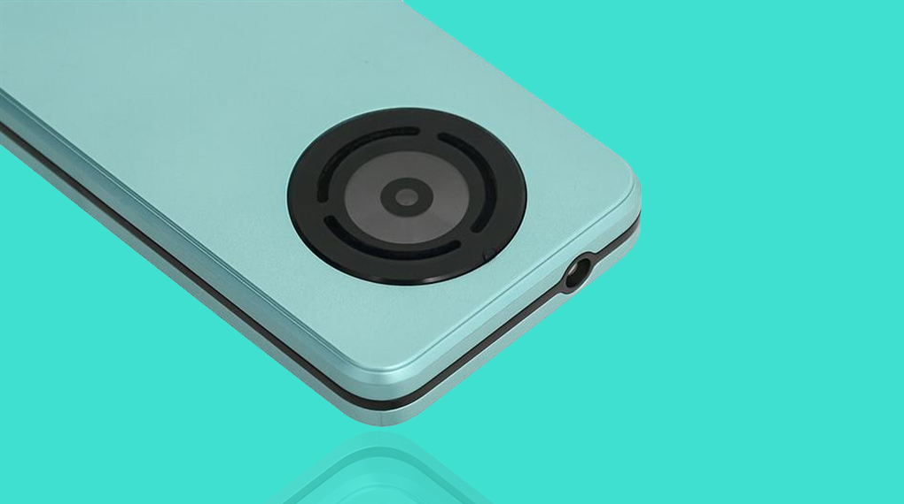](https://cdnv2.tgdd.vn/mwg-static/tgdd/Products/Images/42/329839/itel-it9211-camera-638626847000763600.jpg)

**Màn hình to rõ, dễ nhìn**

Màn hình 2.4 inch của Itel it9211 đáp ứng tốt các nhu cầu cơ bản như đọc tin nhắn, xem danh bạ và các tác vụ thường nhật. Dù không quá lớn, nhưng với kích thước này, màu sắc và chất lượng hiển thị vẫn đủ rõ ràng, dễ nhìn trong điều kiện ánh sáng thường.

[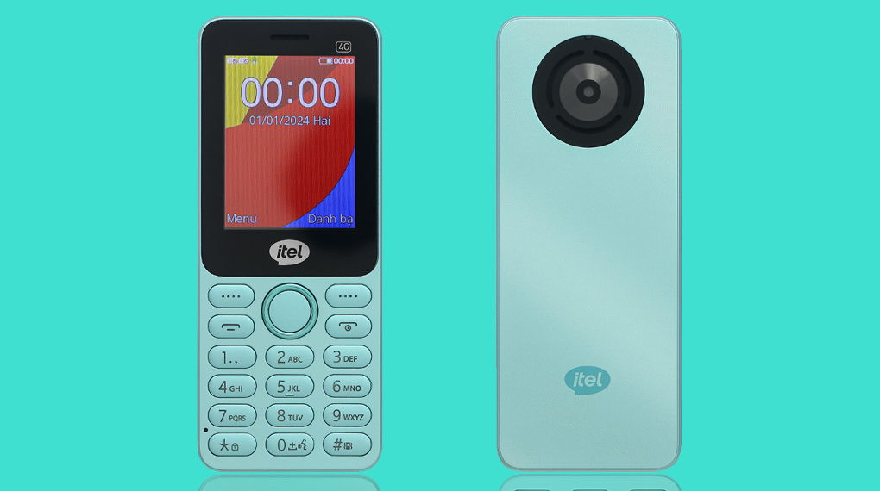](https://cdnv2.tgdd.vn/mwg-static/tgdd/Products/Images/42/329839/itel-it9211-man-hinh-638626848706876591.jpg)

**Sử dụng bàn phím T9 quen thuộc**

[Điện thoại Itel](https://www.thegioididong.com/dtdd-itel) này sử dụng bàn phím T9 được thiết kế dạng phím nổi, với khoảng cách giữa các phím vừa đủ rộng để tránh nhầm lẫn khi thao tác. Điều này rất quan trọng đối với những người không quen dùng màn hình cảm ứng hoặc thích sử dụng bàn phím vật lý.

[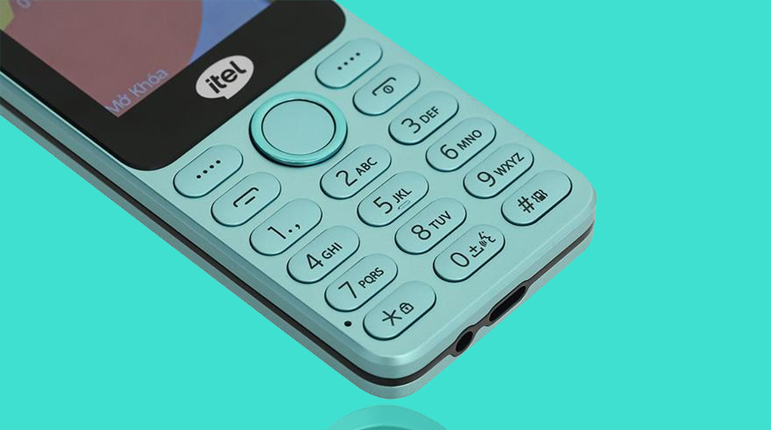](https://cdnv2.tgdd.vn/mwg-static/tgdd/Products/Images/42/329839/itel-it9211-ban-phim-638626846953368831.jpg)

**Khả năng kết nối 4G nâng cao chất lượng cuộc gọi**

Điểm mạnh của điện thoại Itel it9211 so với nhiều mẫu [điện thoại phổ thông](https://www.thegioididong.com/dtdd?g=dien-thoai-pho-thong) khác là hỗ trợ kết nối 4G, cho phép người dùng thực hiện các cuộc gọi với chất lượng âm thanh cao hơn và tốc độ kết nối nhanh hơn. Với khả năng chứa 2 Nano SIM, máy là sự lựa chọn lý tưởng cho những người thường xuyên di chuyển, cần kết nối liên tục và không quen sử dụng smartphone.

**Pin 1000 mAh, trải nghiệm trong nhiều ngày**

Viên pin 1000 mAh của Itel it9211 đảm bảo thời gian sử dụng lâu dài, đặc biệt phù hợp cho những người cần một chiếc điện thoại đáng tin cậy mà không phải sạc thường xuyên. Với nhu cầu cơ bản như nghe gọi, nhắn tin, chiếc [điện thoại](https://www.thegioididong.com/dtdd) này có thể hoạt động trong nhiều ngày liền trước khi cần sạc lại, tạo sự tiện lợi cho người dùng.

[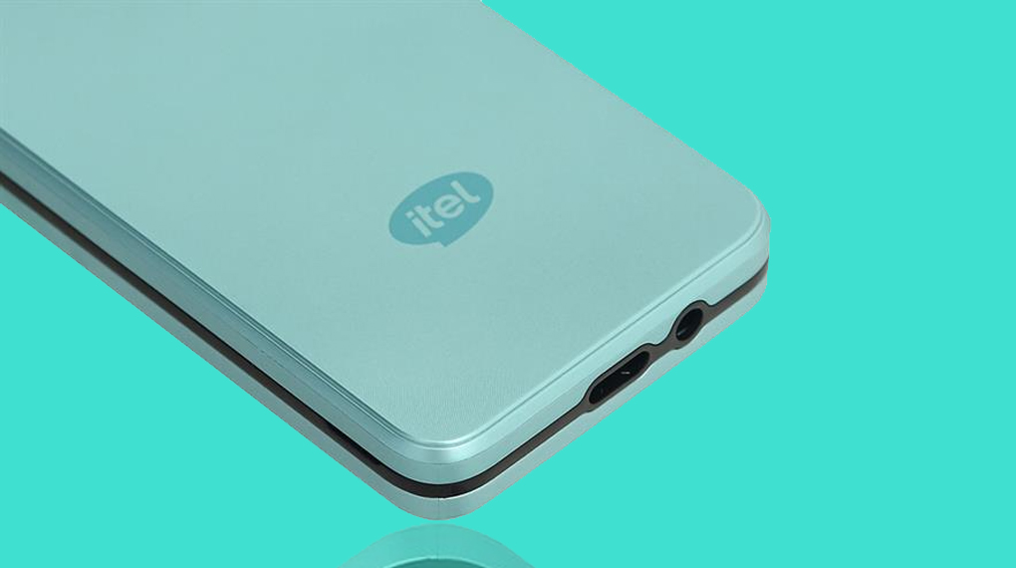](https://cdnv2.tgdd.vn/mwg-static/tgdd/Products/Images/42/329839/itel-it9211-cong-sac-638626849941227332.jpg)

Itel it9211 là sự lựa chọn lý tưởng cho những ai yêu thích sự đơn giản và ổn định. Với thiết kế chắc chắn, pin bền lâu và khả năng kết nối 4G, đây là chiếc điện thoại phổ thông đáng tin cậy trong tầm giá.